
*Проговорите звук совместно с ребенком.

*Выясните, как располагаются губы, зубы, язык при произнесении данного звука.

*Используете ли вы голос при произнесении этого звука.

*Вместе с ребенком найдите слова, которые начинаются с данного звука, затем придумайте слова, где этот звук встречается в начале слова, в середине и в конце.

*Нарисуйте букву, которая обозначает этот звук в тетради, вылепите ее из пластилина, вырежьте из бумаги, сконструируйте из счетных палочек.

*Нарисуйте предметы, которые начинаются на данный звук.

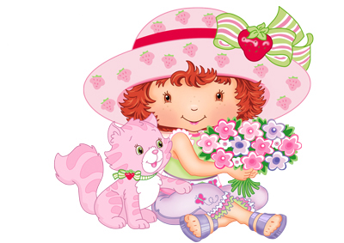 *В тетради напишите по образцу букву по клеточкам.

*Придумайте игры со звуком, над которым работали.

*Проговорите речевой материал на этот звук.

Участие семьи в коррекции речевого развития ребёнка

Лечение ребёнка с отклонениями в речевом развитии в первую очередь сводится к укреплению организма ребёнка. В этом отношении большое значение имеют правильный режим и питание, физкультура, различные водные процедуры.
Необходимо попытаться выяснить причины невропатии и устранить неблагоприятные психогенные факторы, действующие на ребёнка. Так, при нарушении аппетита родители должны принять меры, чтобы у ребёнка не было отвращения к еде. Важно установить чёткий режим кормления.
Категорически запрещается кормить ребёнка насильно, особенно при недомогании, перекармливать его, кормить, чередуя угрозы и обещания.
При наличии у ребёнка страха ни в коем случае нельзя смеяться над ним или путём грубого насилия заставлять его преодолеть. Надо пытаться вводить пугающий объект в сферу его познавательных интересов. Не следует рассказывать на ночь волшебные сказки, разрешать просмотры телепередач. Перед сном все резкие раздражители должны быть устранены.
Категорически запрещается запугивать ребёнка различными реальными или мифическими «пугалами». Ребёнка нужно последовательно и осторожно знакомить с окружающим миром, постепенно вводить в сферу деятельности ребёнка новые для него объекты, давая им соответствующие объяснения.

